LEZIONE 18

SCAMBIATORI DI CALORE

1. TIPOLOGIE DI SCAMBIATORI DI CALORE 2
2. COEFFICIENTE GLOBALE DI SCAMBIO TERMICO 5
3. FATTORE DI INCROSTAZIONE 8
4. DIMENSIONAMENTO DEGLI SCAMBIATORI DI CALORE 9
4.1. METODO DTML 12
4.2 METODO ε-NTU 21
Esercizio: dimensionamento scambiatore di calore 30

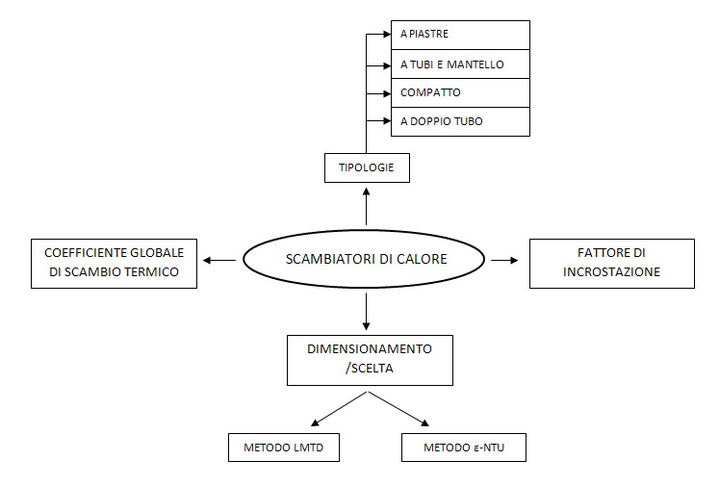

TIPOLOGIE DI SCAMBIATORI DI CALORE

Gli scambiatori di calore sono apparecchiature che facilitano lo scambio di calore tra due fluidi a temperatura differente.
Il calore viene scambiato per convezione in entrambi i fluidi, e per conduzione attraverso il mezzo di separazione tra di essi.
Esistono diversi tipologie di scambiatori:

- Scambiatori a doppio tubo: consiste in due tubi concentrici di diametri differenti, un fluido scorre nel tubo di diametro inferiore, e l’altro nel condotto anulare tra le due tubazioni.

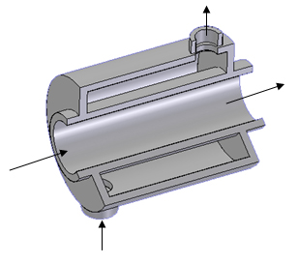
Fig.1- Scambiatore di calore a doppio tubo.

Si definisce flusso in equicorrente se i due fluidi percorrono lo scambiatore nello stesso verso, entrando dallo stesso lato; viceversa si definisce flusso in ‘controcorrente’ quando i fluidi percorrono lo scambiatore in direzioni opposte, entrando da lati opposti.

Negli scambiatori di calore in equicorrente, la temperatura di uscita del fluido più caldo sarà sempre maggiore della temperatura di uscita del fluido più freddo; questo non avviene (o comunque può non avvenire) negli scambiatori in controcorrente.

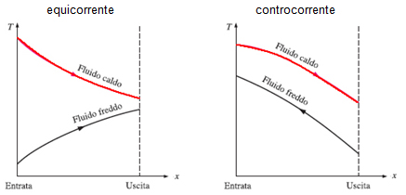
Fig. 2 – Andamento delle temperature nei differenti regimi di flusso.

- Scambiatore compatto: il suo nome deriva dal fatto che consente lo scambio termico attraverso una grande superficie per unità di volume. Sono infatti caratterizzati da un fattore $β$ solitamente maggiore di 700:

$$β=\frac{\text{area di scambio termico }\left[m^{2}\right]}{\text{volume totale occupato }\left[m^{3}\right]}>\text{700}m^{−1}$$

Per esempio il radiatore di un’automobile ha $β≃\text{1000}m^{−1}$.L’elevata superficie di scambio in questi scambiatori, viene ricavata ponendo a distanza ravvicinata sulla parete di separazione tra i due fluidi, sottili lamierini o alette corrugate.
In questa tipologia di scambiatori, i due fluidi generalmente fluiscono in direzioni mutuamente perpendicolari. Questa configurazione di flussi viene definita a flussi incrociati.
Si distinguono due tipi:
- flusso incrociato puro: i lamierini forzano il fluido a fluire attraverso determinate fessure impedendogli di percorrere tratti in direzione parallela ai tubi;
- flusso incrociato misto: il fluido è libero di muoversi in una qualsiasi direzione (perpendicolare o parallela ai tubi).

La configurazione dei flussi ha implicazioni significative sulle caratteristiche di scambio termico dell’intero scambiatore.

- Scambiatore a tubi e mantello: è composto da un elevato numero di tubi (a volte parecchie centinaia) e da un mantello cilindrico che li contiene. Il mantello ed i tubi hanno gli assi paralleli gli uni all’altro.

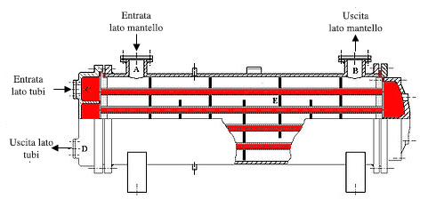
Fig.3 – Schema scambiatore a tubi e mantello.

Lo scambio termico avviene tra i due fluidi che scorrono l’uno all’interno dei tubi, e l’altro all’esterno dei tubi ma all’interno del mantello. Questo tipo di scambiatori sono molto pesanti ed occupano molto spazio (infatti hanno un basso fattore $β$).
La classificazione di questo tipo di scambiatori si fa in base al numero di passaggi del fluido nel mantello e nei tubi.

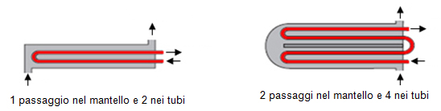
Fig.4 – Esempi di configurazioni a più passaggi.

- Scambiatori a piastre: costituito da piastre corrugate in modo da formare piccoli condotti per il passaggio del fluido. I fluidi caldo e freddo fluiscono alternativamente, così che ogni corrente fredda è a contatto con due correnti di fluido caldo realizzando condizioni ottimali di scambio termico.

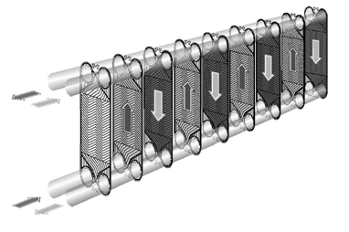
Fig.5 – schema scambiatore a piastre (fonte: Alfa-Laval)

COEFFICIENTE GLOBALE DI SCAMBIO TERMICO

Nello scambiatore il calore viene trasferito prima dal fluido caldo alla parete per convezione, poi attraverso la parete per conduzione, ed infine dalla parete al fluido freddo nuovamente per convezione. Dell’irraggiamento di solito si tiene conto solo nella valutazione dei coefficienti di scambio termico convettivo.
Prendiamo in considerazione uno scambiatore a doppio tubo, attribuiamo i pedici “i” ed “e” alle superfici interna ed esterna del tubo interno. La resistenza termica totale R vale:

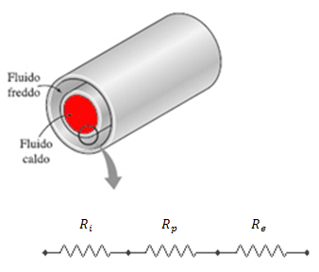

$R=R_{i}+R_{p}+R_{e}=\frac{1}{h_{i}⋅A_{i}}+\frac{\text{ln}\left(D_{e}/D_{i}\right)}{2⋅π⋅L⋅λ}+\frac{1}{h_{e}⋅A_{e}}$ [K/W] (1)

Dove:
- h_{i} e h_{e} sono i coefficienti di convezione all’interfaccia interna ed esterna [W/(m²*K)];
- $λ$ è la conducibilità termica del materiale di cui è costituito il tubo [W/(m*K)];
- A_{i} e A_{e} sono le superfici del tubo interno bagnate rispettivamente dal fluido interno e da quello esterno [m²];
- L è la lunghezza del tubo di scambio termico [m];

La potenza termica scambiata dai due fluidi vale:

$\overset{˙}{Q}=\frac{ΔT}{R}=U⋅A⋅ΔT$ (2)

Dove U è il coefficiente globale di scambio termico [W/(m²*K)], definito come segue:

$\frac{1}{U⋅A}=R=R_{i}+R_{p}+R$ [K/W] (3)

Poiché il prodotto U*A deve rimanere costante, il coefficiente globale di scambio termico ha senso solo se riferito ad una certa area. Possiamo scrivere:

$\frac{1}{U⋅A}=\frac{1}{U_{i}⋅A_{i}}=\frac{1}{U_{e}⋅A_{e}}$ [K/W] (4)

Si noti che per ogni scambiatore di calore si hanno sempre due coefficienti di scambio termico globale diversi (U_{i} ed U_{e}) poiché le superfici di scambio interna ed esterna hanno aree differenti:

$A_{i}=π⋅D_{i}⋅L$ $A_{e}=π⋅D_{e}⋅L$

Nel caso di tubi di piccolo spessore (per i quali cioè si può approssimare D_{e}=D_{i}, quindi si ha A_{i}=A_{e}=A) e realizzati con materiali aventi conducibilità termica elevata (il che fa sì che R_{p}=0), adozioni che nella pratica si tende a voler realizzare poiché in tal modo si agevola lo scambio termico, si ha che:

$$R_{p}≃0⇒R=R_{i}+R_{e}=\frac{1}{h_{i}⋅A_{i}}+\frac{1}{h_{e}⋅A_{e}}$$

$$A_{i}≃A_{e}=A⇒R=\frac{1}{A}⋅\left(\frac{1}{h_{i}}+\frac{1}{h_{e}}\right)$$

Quindi l’equazione (3) diventa:

$$\frac{1}{U⋅A}=R=\frac{1}{A}⋅\left(\frac{1}{h_{i}}+\frac{1}{h_{e}}\right)$$

Ovvero:

$\frac{1}{U}=\frac{1}{h_{i}}+\frac{1}{h_{e}}$ [m²*K/W] (5)

Il coefficiente di scambio convettivo con valore minore limita lo scambio termico. Spesso c’è un grosso divario fra il valore di h_{i} ed h_{e}, per esempio:

$$h_{i}\text{>>}h_{e}⇒\frac{1}{h_{e}}\text{>>}\frac{1}{h_{i}}⇒\frac{1}{U}≃\frac{1}{h_{e}}⇒U≃h_{e}$$

E, viceversa:

$$h_{e}\text{>>}h_{i}⇒U≃h_{i}$$

Il massimo valore del coefficiente globale di scambio termico si verifica quando si ha cambiamento di fase del fluido.
Valori tipici del coefficiente globale di scambio termico sono riportati nella tabella seguente:

Tab. 1 – valori tipici di U.

FATTORE DI INCROSTAZIONE

In generale le prestazioni di uno scambiatore decadono nel tempo a causa dell’accumulo sulle superfici di scambio di depositi di diversa natura (incrostazioni, depositi di fluido, corrosione parziale, sedimenti di materiale organico,…).

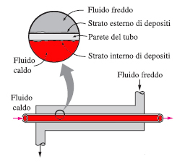
Fig.6 – schematizzazione effetto incrostazione.

L’effetto netto di questa diminuzione di potenza termica scambiabile, viene tenuto in considerazione per mezzo del coefficiente di incrostazione R_{d}. Il fattore di incrostazione è visto come un’ulteriore resistenza da aggiungere alle resistenze già viste in precedenza.

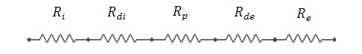

Quindi, in riferimento anche a quanto scritto in precedenza:

$\frac{1}{U⋅A}=R=R_{i}+\frac{R_{d,i}}{A_{i}}+R_{p}+\frac{R_{d,e}}{A_{e}}+R_{e}$ [K/W] (6)

Dove R_{d,i} e R_{d,e} sono i fattori di incrostazione delle superfici interna ed esterna [m²*K/W].
Il fattore di incrostazione dipende dalla temperatura di esercizio e dalla velocità dei fluidi: l’incrostazione aumenta al crescere della temperatura ed al diminuire della velocità. La determinazione analitica del fattore di incrostazione non è semplice, e quindi si fa uso di tabelle, di cui un esempio è riportato di seguito:

Tab. 2 – Valori fattore di incrostazione

Si noti che la maggior parte dei valori del fattore di incrostazione è intorno a 10⁻⁴ m²*K/W, valore che equivale alla resistenza termica offerta da una lamina di superficie unitaria spessa 0.2 mm di calcare, calcare che ha mediamente la seguente conducibilità termica:

$$λ_{\text{calcare}}=2,9\frac{W}{m⋅K}$$

Quindi in assenza di dati empirici specifici, per tenere conto degli effetti dovuti alle incrostazioni, si può ipotizzare che le superfici di scambio termico dello scambiatore vengano rivestite di uno strato di calcare di spessore di 0.2 mm.

DIMENSIONAMENTO DEGLI SCAMBIATORI DI CALORE

Per dimensionare gli scambiatori di calore, o per poter scegliere lo scambiatore sul mercato adatto alle nostre esigenze, vi sono due metodi:

- Metodo DTML: si basa sulla determinazione della differenza media logaritmica di temperatura. Questo metodo permette di definire la dimensione adatta dello scambiatore quando sono noti i dati dei fluidi (portate e temperature) in ingresso e uscita.
- Metodo ε-NTU: si basa sulla determinazione dell’efficacia $ε$ e sul valore del parametro NTU. Questo metodo permette di determinare la potenza termica scambiata e i dati in uscita dei fluidi quando sono noti i soli dati in ingresso dei fluidi e la tipologia e le dimensioni dello scambiatore di calore.

Le ipotesi che stanno alla base di questa trattazione sono:

- condizione di moto stazionario (velocità dei fluidi e portate costanti nel tempo);
- valori di energia cinetica e potenziale trascurabili;
- calori specifici dei fluidi costanti e pari al valore medio calcolato alla temperatura dei due fluidi;
- conduzione di calore in senso assiale lungo un tubo ed attraverso la superficie esterna trascurabile, quindi la potenza termica ceduta dal primo fluido viene tutta trasmessa al secondo fluido, senza dispersioni termiche.

Queste ipotesi permettono una semplificazione del dimensionamento, senza perdere molto in precisione. Possiamo infatti scrivere che:

${\overset{˙}{Q}}_{f}={\overset{˙}{m}}_{f}⋅c_{p,f}⋅\left(T_{f,u}−T_{f,e}\right)$ [W] (7)

${\overset{˙}{Q}}_{c}={\overset{˙}{m}}_{c}⋅c_{p,c}⋅\left(T_{c,e}−T_{c,u}\right)$ [W] (8)

${\overset{˙}{Q}}_{f}={\overset{˙}{Q}}_{c}=\overset{˙}{Q}$ (9)

Dove:
- i pedici “f” e “c” indicano rispettivamente il fluido freddo, e quello caldo;
- i pedici “u” e “e” indicano rispettivamente le sezioni di uscita e di ingresso dello scambiatore;
- $\overset{˙}{m}$ è la portata in massa [kg/m³];
- c_{p} è il calore specifico a pressione costante [J/(kg*K)];
- T è la temperatura del fluido media sulla sezione del condotto [K].

Introduciamo ora la definizione di portata termica C, ovvero:

$C=\overset{˙}{m}⋅c_{p}$ [W/K] (10)

Tramite la quale posiamo scrivere:

${\overset{˙}{Q}}_{f}=C_{f}⋅\left(T_{f,u}−T_{f,e}\right)$ [W] (11)

${\overset{˙}{Q}}_{c}=C_{c}⋅\left(T_{c,e}−T_{c,u}\right)$ [W] (12)

Quindi il fluido con portata termica minore sarà quello che ha una variazione di temperatura maggiore tra ingresso ed uscita dello scambiatore. Distinguiamo ora due casi:

- i due fluidi hanno lo stesso valore di C: in questo caso le due variazioni di temperatura dei due fluidi sono uguali ed opposte.

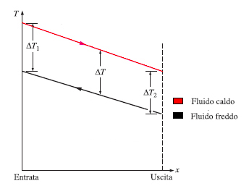
Fig. 7 – Andamento temperatura caso stesso valore C

- uno dei due fluidi cambia di fase: durante un cambiamento di fase, un fluido assorbe o cede calore rimanendo a temperatura costante. Analiticamente, quindi, accade che

$$\text{fluido in condensazione}⇒T_{c,e}−T_{c,u}=0$$

$$\text{fluido in evaporazione}⇒T_{f,u}−T_{f,e}=0$$

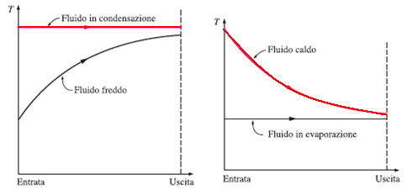
Fig.8 – Andamento temperatura caso cambiamento di fase.

Se la differenza di temperatura è nulla, per le (11) e (12) sembrerebbe che il flusso di calore scambiato sia nullo. In realtà, però, il calore scambiato è tutt’altro che nullo, altrimenti il fluido non potrebbe cambiare di fase! L’unico modo di avere $\overset{˙}{Q}≠0$ con un $ΔT=0$ è che $c_{p}=∞$: abbiamo quindi dimostrato che un fluido soggetto a cambiamento di fase ha calore specifico infinito. E di conseguenza anche la portata termica tende all’infinito.

METODO DTML

In riferimento a quanto già esposto in precedenza, si può scrivere:

$\overset{˙}{Q}=U⋅A⋅{ΔT}_{\text{med}}$ [W] (13)

Dove ${ΔT}_{\text{med}}$ è la differenza media di temperatura tra i due fluidi.

Consideriamo uno scambiatore di calore di tipo a doppio tubo in equicorrente, ed analizziamo l’andamento della temperatura in funzione dell’area di scambio:

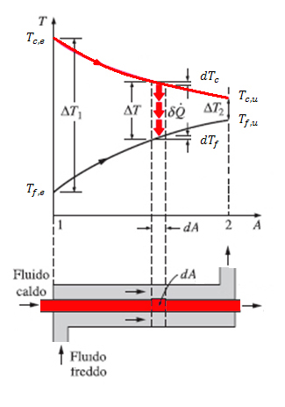

Facendo riferimento alle ipotesi descritte all’inizio del dimensionamento, e considerando un generico tratto infinitesimo di superficie di scambio (dA) i bilanci energetici per i due fluidi in un tratto infinitesimo sono espressi dalle relazioni (7), (8) tradotte per la superficie di scambio dA:

$δ{\overset{˙}{Q}}_{c}=−{\overset{˙}{m}}_{c}⋅c_{p,c}⋅{\text{dT}}_{c}$ $δ{\overset{˙}{Q}}_{f}={\overset{˙}{m}}_{f}⋅c_{p,f}⋅{\text{dT}}_{f}$ (14)

Però la potenza termica ceduta dal fluido caldo in ogni tratto dello scambiatore eguaglia quella assorbita dal fluido freddo in quello stesso tratto, quindi:

$δ{\overset{˙}{Q}}_{c}=δ{\overset{˙}{Q}}_{f}=δ\overset{˙}{Q}$ (15)

Mettendo le (14) e la (15) a sistema si può scrivere che:

${\text{dT}}_{c}−{\text{dT}}_{f}=−δ\overset{˙}{Q}⋅\left(\frac{1}{{\overset{˙}{m}}_{c}⋅c_{p,c}}+\frac{1}{{\overset{˙}{m}}_{f}⋅c_{p,f}}\right)$ (16)

Però potenza termica scambiata nel tratto infinitesimo dello scambiatore, può essere espressa anche utilizzando la (13), che applicata all’area infinitesima dA dà che:

$δ\overset{˙}{Q}=U⋅\left(T_{c}−T_{f}\right)⋅\text{dA}$ (17)

Esplicitando il termine $δ\overset{˙}{Q}$ della (16) con questa espressione possiamo scrivere:

$${\text{dT}}_{c}−{\text{dT}}_{f}=−U⋅\left(T_{c}−T_{f}\right)⋅\text{dA}⋅\left(\frac{1}{{\overset{˙}{m}}_{c}⋅c_{p,c}}+\frac{1}{{\overset{˙}{m}}_{f}⋅c_{p,f}}\right)$$

Però l’area dA è la superficie laterale del cilindro di raggio R (raggio medio fra superficie esterna e interna del tubo interno dello scambiatore di calore) e profondità dx, quindi:

$$\text{dA}=2⋅π⋅R⋅\text{dx}$$

Sostituendo questa espressione all’interno della precedente equazione arriviamo al seguente risultato:

$${\text{dT}}_{c}−{\text{dT}}_{f}=−U⋅\left(T_{c}−T_{f}\right)⋅2⋅π⋅R⋅\text{dx}⋅\left(\frac{1}{{\overset{˙}{m}}_{c}⋅c_{p,c}}+\frac{1}{{\overset{˙}{m}}_{f}⋅c_{p,f}}\right)$$

Che può essere riscritto come segue:

$$\frac{{\text{dT}}_{c}−{\text{dT}}_{f}}{T_{c}−T_{f}}=−U⋅2⋅π⋅R⋅\left(\frac{1}{{\overset{˙}{m}}_{c}⋅c_{p,c}}+\frac{1}{{\overset{˙}{m}}_{f}⋅c_{p,f}}\right)⋅\text{dx}$$

Ora possiamo notare che:

$${\text{dT}}_{c}−{\text{dT}}_{f}=d\left(T_{c}−T_{f}\right)$$

Infatti la derivata di una somma di termini è uguale alla somma dei singoli termini derivati.
Utilizziamo poi anche la definizione di portata termica C, quindi si ottiene:

$$\frac{d\left(T_{c}−T_{f}\right)}{T_{c}−T_{f}}=−U⋅2⋅π⋅R⋅\left(\frac{1}{C_{c}}+\frac{1}{C_{f}}\right)⋅\text{dx}$$

Integrando ora tra la sezione di ingresso (x=0) e quella di uscita (x=L):

$$\int_{e}^{u}{\frac{d\left(T_{c}−T_{f}\right)}{T_{c}−T_{f}}}=−U⋅2⋅π⋅R⋅\left(\frac{1}{C_{c}}+\frac{1}{C_{f}}\right)⋅\int_{0}^{L}{\text{dx}}$$

Ne risulta:

$\text{ln}\left(\frac{T_{c,u}−T_{f,u}}{T_{c,e}−T_{f,e}}\right)=−U⋅2⋅π⋅R⋅\left(\frac{1}{C_{c}}+\frac{1}{C_{f}}\right)⋅L$ (18)

Ora notiamo che l’ultimo termine equivale all’area totale A di scambio termico, poiché infatti:

$$A=2⋅π⋅R⋅L$$

Sostituendo questa equazione e inoltre esplicitando i termini 1/C_{c} e 1/C_{f} dentro la tonda al secondo membro tramite le equazioni (11) e (12) si otterrà:

$$\text{ln}\left(\frac{T_{c,u}−T_{f,u}}{T_{c,e}−T_{f,e}}\right)=−U⋅A⋅\left(\frac{T_{c,e}−T_{c,u}}{\overset{˙}{Q}}+\frac{T_{f,u}−T_{f,e}}{\overset{˙}{Q}}\right)$$

Isolando il termine $\overset{˙}{Q}$ si ha:

$$\overset{˙}{Q}=−U⋅A⋅\frac{T_{c,e}−T_{c,u}+T_{f,u}−T_{f,e}}{\text{ln}\left(\frac{T_{c,u}−T_{f,u}}{T_{c,e}−T_{f,e}}\right)}$$

Ovvero:

$\overset{˙}{Q}=U⋅A⋅\frac{\left(T_{c,u}−T_{f,u}\right)−\left(T_{c,e}−T_{f,e}\right)}{\text{ln}\left(\frac{T_{c,u}−T_{f,u}}{T_{c,e}−T_{f,e}}\right)}$ (19)

Chiamando:

${ΔT}_{1}=T_{c,u}−T_{f,u}$ ${ΔT}_{2}=T_{c,e}−T_{f,e}$ ${ΔT}_{\text{ml}}=\frac{{ΔT}_{1}−{ΔT}_{2}}{\text{ln}\left({ΔT}_{1}/{ΔT}_{2}\right)}$

La (19) si può riscrivere così:

$\overset{˙}{Q}=U⋅A⋅{ΔT}_{\text{ml}}$ (20)

Si osserva che:

- nel caso in equicorrente non fa nessuna differenza quale estremità dello scambiatore si considerata come ingresso o come uscita:

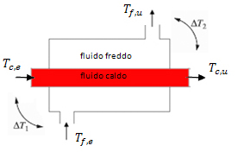
fig.8 – $ΔT$ nel caso in equicorrente.

- nel caso controcorrente l’equazione (20) può essere ancora utilizzata, con il vincolo però che le grandezze ${ΔT}_{1}$ e ${ΔT}_{2}$ rappresentino le differenze di temperatura evidenziate nello schema seguente:

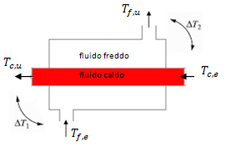
Fig.9 – $ΔT$ nel caso in controcorrente.

Nel caso controcorrente, quindi, bisogna calcolare così:

${ΔT}_{1}=T_{c,u}−T_{f,e}$ ${ΔT}_{2}=T_{c,e}−T_{f,u}$

Con queste modifiche anche per lo scambiatore controcorrente è valida la formula di calcolo della ${ΔT}_{\text{ml}}$ dimostrata prima nel caso equicorrente, e con essa rimane valida anche la formula di calcolo di $\overset{˙}{Q}$.

Si osserva anche che se invece del ${ΔT}_{\text{ml}}$ (media logaritmica) avessimo usato un ${ΔT}_{\text{med}}$ così definito (media algebrica):

$${ΔT}_{\text{med}}=\frac{{ΔT}_{1}+{ΔT}_{2}}{2}$$

Allora avremmo ottenuto un errore di valutazione che può essere anche molto grave, soprattutto se la differenza di temperatura è superiore al 40%.

L’equazione (20) è valida solo per scambiatori di calore in equicorrente ed in controcorrente. Relazioni simili possono essere ricavate anche per le altre diverse configurazioni di scambiatori di calore (a flussi incrociati, a tubi e mantello a passaggi multipli, ecc..), ma risulterebbero troppo complicate da esprimere analiticamente, data la complessità delle condizioni del flusso.
In questi casi, quindi, si calcola la differenza media di temperatura equivalente alla differenza media logaritmica per scambiatori di calore in controcorrente per mezzo del fattore di correzione F:

${ΔT}_{\text{ml}}=F⋅{ΔT}_{\text{ml},\text{cc}}$ [K] (21)

Dove:
- ${ΔT}_{\text{ml},\text{cc}}$ è la differenza media logaritmica di temperatura per uno scambiatore di calore in controcorrente aventi gli stessi valori di temperatura in ingresso e in uscita dallo scambiatore di calore considerato;
- F è il fattore di correzione.

Il fattore di correzione F, sempre minore dell’unità, dipende dalla geometria dello scambiatore, e dalle temperature di ingresso e di uscita del fluido caldo e del freddo. Il suo valore si trova su apposite tabelle in cui viene riportato in funzione di due parametri adimensionali P ed R:

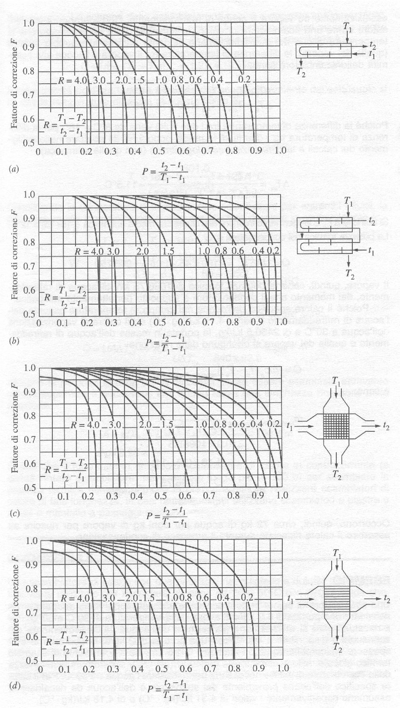

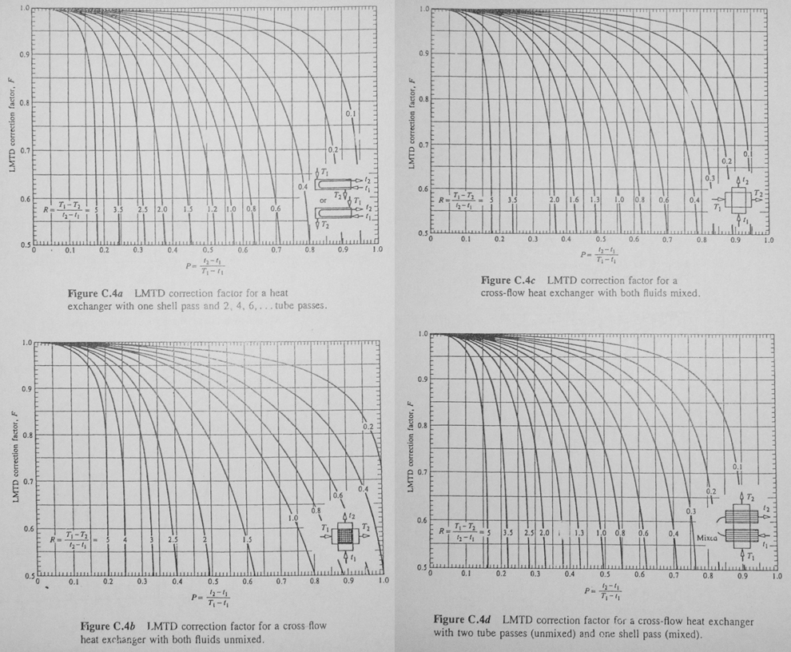

Riassumendo, con il metodo DTML, la procedura da seguire per dimensionare/scegliere lo scambiatore che soddisfa determinate esigenze è:
- scegliere la tipologia di scambiatore adatta all’applicazione particolare;
- determinare le temperature di ingresso e di uscita dei fluidi;
- calcolare la ${ΔT}_{\text{ml}}$, se necessario, il fattore di correzione F;
- calcolare il valore del coefficiente globale di scambio termico U, ovvero calcolare i valori dei coefficienti h_{i} e/o h_{e} (uno dei due si può eventualmente trascurare se è noto che è molto più grande dell’altro, vedi precedentemente). Se ci si accontenta di un calcolo molto approssimato, U si può anche scegliere dalla tabella;
- Calcolare la superficie di scambio termico A.

METODO ε-NTU

Questo metodo si basa su di un parametro adimensionale chiamato “efficacia dello scambiatore di calore”, definito dalla relazione:

$ε=\frac{\overset{˙}{Q}}{{\overset{˙}{Q}}_{\text{max}}}$ (22)

dove:
- $\overset{˙}{Q}$ è la potenza termica effettivamente scambiata dallo scambiatore di calore [W]. Tale potenza è calcolata tramite le formule (11) e (12) viste trattando il metodo DTML:

$\overset{˙}{Q}=C_{f}⋅\left(T_{f,u}−T_{f,e}\right)=C_{c}⋅\left(T_{c,e}−T_{c,u}\right)$ [W] (23)

- ${\overset{˙}{Q}}_{\text{max}}$ è il massimo valore di potenza termica teoricamente teoricamente [W]. Tale potenza può essere raggiunta solo in uno scambiatore controcorrente di lunghezza infinita. Per calcolarla basta osservare che se per ipotesi C_{f}<C_{c} allora dalla (14) risulterebbe che |dT_{f}|>|dT_{c}|, quindi ciò significa che il fluido freddo ha la massima escursione termica, e siccome lo scambiatore ha per ipotesi lunghezza infinita ed è controcorrente, si avrà T_{f,u}=T_{c,e}: questa condizione è la condizione di massima potenza termica scambiata, ovvero si ottiene $\overset{˙}{Q}={\overset{˙}{Q}}_{\text{max}}$. Per calcolare $\overset{˙}{Q}$ basta poi utilizzare la (11), che con sostituita la condizione T_{f,u}=T_{c,e} dà che $\overset{˙}{Q}=C_{f}⋅\left(T_{c,e}−T_{f,e}\right)$, che è appunto il valore della massima potenza termica scambiata. Lo stesso ragionamento si può fare nel caso opposto in cui C_{c}<C_{f}: in tal caso (sempre posto di utilizzare uno scambiatore controcorrente di infinita lunghezza) si ottiene una condizione di potenza termica scambiata massima ($\overset{˙}{Q}={\overset{˙}{Q}}_{\text{max}}$) con T_{c,u}=T_{f,e}, condizione che inserita nell’equazione (12) dà che: $\overset{˙}{Q}=C_{c}⋅\left(T_{c,e}−T_{f,e}\right)$. Una formula generale per calcolare ${\overset{˙}{Q}}_{\text{max}}$ è quindi la seguente:

${\overset{˙}{Q}}_{\text{max}}=C_{\text{min}}⋅\left(T_{c,e}−T_{f,e}\right)$ [W] (24)

Dove C_{min} è definito come il valore minimo tra C_{f} e C_{c}, ovvero:

$C_{f}≤C_{c}⇒C_{\text{min}}=C_{f}$ $C_{c}≤C_{f}⇒C_{\text{min}}=C_{c}$

Dove l’uguaglianza fa capire che se C_{f}=C_{c} allora C_{min}=C_{c}=C_{f}.
Il fatto che ci sia C_{min} e non C_{max} potrebbe sembrare un controsenso dato che stiamo calcolando ${\overset{˙}{Q}}_{\text{max}}$ e non ${\overset{˙}{Q}}_{\text{min}}$, ma in effetti è corretto in seguito al ragionamento precedentemente esposto.

La conoscenza dell’efficacia dello scambiatore come parametro noto rende quindi possibile il calcolo della potenza termica effettivamente scambiata senza dover determinare le temperature di uscita dei fluidi caldo e freddo:

$\overset{˙}{Q}=ε⋅{\overset{˙}{Q}}_{\text{max}}=ε⋅C_{\text{min}}⋅\left(T_{c,e}−T_{f,e}\right)$ (25)

Il valore dell’efficacia $ε$ dipende dal tipo e dalla geometria dello scambiatore stesso, e lo si trova analiticamente. Come esempio, si riporta di seguito la determinazione di $ε$ per uno scambiatore di calore a doppio tubo in equicorrente.

Calcolo di ε per uno scambiatore a doppio tubo equicorrente

Ricordiamo a seguire l’equazione (18) con sostituita l’espressione di A:

$$\text{ln}\left(\frac{T_{c,u}−T_{f,u}}{T_{c,e}−T_{f,e}}\right)=−U⋅A⋅\left(\frac{1}{C_{c}}+\frac{1}{C_{f}}\right)$$

Tale espressione equivale a:

$$\text{ln}\left(\frac{T_{c,u}−T_{f,u}}{T_{c,e}−T_{f,e}}\right)=−\frac{U⋅A}{C_{f}}⋅\left(\frac{C_{f}}{C_{c}}+1\right)$$

Ora eliminiamo il logaritmo naturale elevando tutta l’equazione al numero di Nepero e definiamo la funzione exp(x)=e^{x}:

$$\frac{T_{c,u}−T_{f,u}}{T_{c,e}−T_{f,e}}=\text{exp}\left[−\frac{U⋅A}{C_{f}}⋅\left(\frac{C_{f}}{C_{c}}+1\right)\right]$$

Contemporaneamente l’espressione (23), considerata per gli ultimi due membri, può essere riscritta come segue:

$$T_{c,u}=T_{c,e}−\frac{C_{f}}{C_{c}}⋅\left(T_{f,u}−T_{f,e}\right)$$

Sostituendo questa equazione nella precedente otteniamo:

$$\frac{T_{c,e}−\frac{C_{f}}{C_{c}}⋅\left(T_{f,u}−T_{f,e}\right)−T_{f,u}}{T_{c,e}−T_{f,e}}=\text{exp}\left[−\frac{U⋅A}{C_{f}}⋅\left(\frac{C_{f}}{C_{c}}+1\right)\right]$$

Sommando al numeratore del primo membro il termine T_{f,e}-T_{fe} (complessivamente nullo, quindi non modifica l’equazione) otteniamo:

$$\frac{\left(T_{c,e}−T_{f,e}\right)−\frac{C_{f}}{C_{c}}⋅\left(T_{f,u}−T_{f,e}\right)−\left(T_{f,u}−T_{f,e}\right)}{T_{c,e}−T_{f,e}}=\text{exp}\left[−\frac{U⋅A}{C_{f}}⋅\left(\frac{C_{f}}{C_{c}}+1\right)\right]$$

Ovvero:

$1−\frac{C_{f}}{C_{c}}⋅\frac{T_{f,u}−T_{f,e}}{T_{c,e}−T_{f,e}}−\frac{T_{f,u}−T_{f,e}}{T_{c,e}−T_{f,e}}=\text{exp}\left[−\frac{U⋅A}{C_{f}}⋅\left(\frac{C_{f}}{C_{c}}+1\right)\right]$ (26)

Adesso tiriamo in ballo l’equazione che definisce l’efficacia, che esplicitando i termini $\overset{˙}{Q}$ e ${\overset{˙}{Q}}_{\text{max}}$, utilizzando per $\overset{˙}{Q}$ il secondo membro della (23), è:

$$ε=\frac{C_{f}⋅\left(T_{f,u}−T_{f,e}\right)}{C_{\text{min}}⋅\left(T_{c,e}−T_{f,e}\right)}$$

Che equivale a:

$$\frac{T_{f,u}−T_{f,e}}{T_{c,e}−T_{f,e}}=ε⋅\frac{C_{\text{min}}}{C_{f}}$$

Sostituendo questa espressione all’interno della (26) il risultato è:

$$1−\frac{C_{f}}{C_{c}}⋅ε⋅\frac{C_{\text{min}}}{C_{f}}−ε⋅\frac{C_{\text{min}}}{C_{f}}=\text{exp}\left[−\frac{U⋅A}{C_{f}}⋅\left(\frac{C_{f}}{C_{c}}+1\right)\right]$$

Da cui si può finalmente ricavare $ε$:

$ε=\frac{1−\text{exp}\left[−\frac{U⋅A}{C_{f}}⋅\left(\frac{C_{f}}{C_{c}}+1\right)\right]}{\frac{C_{\text{min}}}{C_{f}}⋅\left(1+\frac{C_{f}}{C_{c}}\right)}$ (31)

Equivalente a:

$$ε=\frac{1−\text{exp}\left[−U⋅A⋅\left(\frac{1}{C_{c}}+\frac{1}{C_{f}}\right)\right]}{C_{\text{min}}⋅\left(\frac{1}{C_{c}}+\frac{1}{C_{f}}\right)}$$

Scritta così si capisce subito che questa espressione non varia nella sua forma dal caso in cui C_{min}=C_{c} a quello in cui C_{min}=C_{f}: il termine 1/C_{c}+1/C_{f} rimane infatti sempre pari a 1/C_{max}+1/C_{min}. Questa osservazione permette di riscrivere la (31) sostituendo arbitrariamente C_{f}=C_{min} e C_{c}=C_{max}, cosicchè tale equazione diventa:

$$ε=\frac{1−\text{exp}\left[−\frac{U⋅A}{C_{\text{min}}}⋅\left(\frac{C_{\text{min}}}{C_{\text{max}}}+1\right)\right]}{1+\frac{C_{\text{min}}}{C_{\text{max}}}}$$

Che definiti i parametri C_{r} (“rapporto di capacità”, detto anche R_{c}) e NTU (“Number of Transfer Units”, detto anche N_{tu}):

$C_{r}≡R_{c}=\frac{C_{\text{min}}}{C_{\text{max}}}$ $\text{NTU}≡N_{\text{tu}}=\frac{U⋅A}{C_{\text{min}}}$

Si può riscrivere in questa forma più compatta:

$$ε=\frac{1−\text{exp}\left[−\text{NTU}⋅\left(1+C_{r}\right)\right]}{1+C_{r}}$$

Ricordiamo che l’equazione (31) vale per gli scambiatori a doppio tubo in equicorrente.
Riguardo al parametro NTU, osserviamo che è direttamente proporzionale all’area di scambio termico: si deduce quindi che più alto è NTU, più grande è lo scambiatore di calore.

Tabelle per ricavare ε

Il valore di $ε$ si può calcolare analiticamente con procedimenti simili a quello illustrato prima adattati a diverse geometrie di scambiatori e flussi. Ci sono quindi tabelle che raggruppano le espressioni di $ε$ per diverse geometrie:

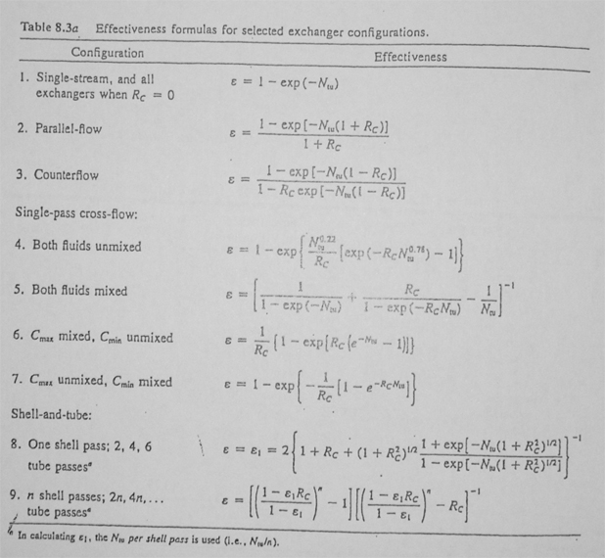
Tab. 2 , 3 – Equazioni per il calcolo di ε per diverse configurazioni di flusso e di scambiatore

Le stesse equazioni proposte in queste tabelle possono essere rovesciate e utilizzate per calcolare il valore di NTU, come proposto a seguire:

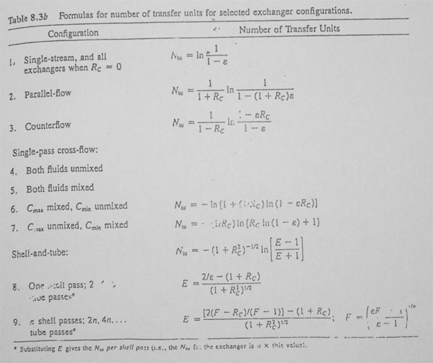
Tab. 4 , 5 – Equazioni per il calcolo di NTU per diverse configurazioni di flusso e di scambiatore.

Esistono, infine, grafici che riportano direttamente il valore dell’efficacia in funzione di NTU e C di alcune tipologie più comuni di scambiatori di calore:

Fig.11 – Valori dell’efficacia per alcuni scambiatori di calore.

Dai diagrammi e dalle relazioni che riguardano l’efficacia degli scambiatori di calore, si possono trarre alcune conclusioni:
- Il valore dell’efficacia dello scambiatore aumenta rapidamente per piccoli valori di NTU (fino a circa NTU=1.5) e piuttosto lentamente per valori più alti. Quindi, da un punto di vista anche economico, non è giustificato l’uso di scambiatori che abbiano un NTU>3.
- Per un dato valore di NTU e di C_{r}, lo scambiatore in controcorrente presenta l’efficacia più alta, seguito da vicino dallo scambiatore a flussi incrociati, mentre i valori più bassi si hanno per gli scambiatori in equicorrente, come riassume l’immagine seguente:

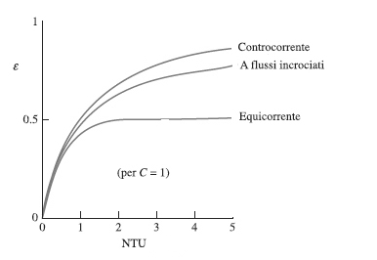
Fig.12 – Andamento dell’efficacia per diverse configurazioni di scambiatore
- Per valori di NTU<1 l’efficacia dello scambiatore è praticamente indipendente dal rapporto di capacità C_{r}.
- Per un dato NTU, l’efficacia dello scambiatore raggiunge il valore massimo per C_{r}=0 ed il valore minimo per C_{r}=1.
La condizione C_{r}=0 si ha nel caso di cambiamento di fase del fluido, in questo caso la relazione per calcolare l’efficacia dello scambiatore, di qualsiasi tipo esso sia, è:

$C_{r}=0⇒ε=ε_{\text{max}}=1−\text{exp}\left(−\text{NTU}\right)$ (35)

All’opposto, la condizione C_{r}=1 si ha nel caso in cui le due portate termiche sono uguali. In questo caso avremo il valore minimo di efficacia:

$C_{r}=1⇒ε=ε_{\text{min}}$ (36)

Riassumendo, quindi, con il metodo ε-NTU, la procedura da seguire per dimensionare/scegliere lo scambiatore di calore è:
- calcolare il rapporto di capacità C_{r};
- calcolare il numero di unità di scambio termico NTU;
- determinare il valore dell’efficacia $ε$;
- ricavare la potenza termica e le temperature di uscita mediante le equazioni (23) e (25).

Esercizio: dimensionamento scambiatore di calore

Dati:
Fluido caldo: T_{c,e} = 100°C T_{c,u} = 65°C c_{p,c} = 4000J/(kg*K)
Fluido freddo: T_{f,e} = 15°C T_{f,u} = 45°C c_{p,f} = 4187J/(kg*K) ${\overset{˙}{m}}_{f}=1,5\text{kg}/s$

Si richiede di dimensionare lo scambiatore di calore, ovvero di calcolare l’area di scambio termico necessaria.

Soluzione con metodo DTML

Coi dati noti tramite l’equazione (7) si può calcolare subito la potenza scambiata:

$${\overset{˙}{Q}}_{f}={\overset{˙}{m}}_{f}⋅c_{p,f}⋅\left(T_{f,u}−T_{f,e}\right)=1,5⋅\text{4187}⋅\left(\text{45}−\text{15}\right)=\text{188415}W$$

Noto per l’equazione (9) che questa potenza termica è pari alla potenza termica ${\overset{˙}{Q}}_{c}$ scambiata dal fluido caldo:

$${\overset{˙}{Q}}_{c}={\overset{˙}{Q}}_{f}=\overset{˙}{Q}=\text{188415}W$$

Dall’equazione (8) si può poi determinare la portata in massa di fluido caldo necessaria:

$${\overset{˙}{Q}}_{c}={\overset{˙}{m}}_{c}⋅c_{p,c}⋅\left(T_{c,e}−T_{c,u}\right)⇒{\overset{˙}{m}}_{c}=\frac{{\overset{˙}{Q}}_{c}}{c_{p,c}⋅\left(T_{c,e}−T_{c,u}\right)}=\frac{\text{188415}}{\text{4000}⋅\left(\text{100}−\text{65}\right)}=1,\text{34}\frac{\text{kg}}{s}$$

Adesso procediamo con la determinazione del coefficiente di scambio termico. Se supponiamo di lavorare in equicorrente, dato che siamo nel caso di uno scambio acqua con acqua (come si nota dai valori di c_{p}) dalla tabella 1 scelgo:

U = 1000 W/(m^{2*}K)

Noto questo dato possiamo applicare la formula (20) per calcolare la superficie di scambio termico necessaria. Innanzitutto, però, dobbiamo calcolare la differenza di temperatura media logaritmica, che poiché lavoriamo in equicorrente si calcola così:

${ΔT}_{1}=T_{c,u}−T_{f,u}=\text{65}−\text{45}=\text{20}°C$ ${ΔT}_{2}=T_{c,e}−T_{f,e}=\text{100}−\text{15}=\text{85}°C$

$${ΔT}_{\text{ml}}=\frac{{ΔT}_{1}−{ΔT}_{2}}{\text{ln}\left({ΔT}_{1}/{ΔT}_{2}\right)}=\frac{\text{20}−\text{85}}{\text{ln}\left(\text{20}/\text{85}\right)}=\text{44},9°C$$

Quindi sono noti tutti i dati da inserire nella (20) per calcolare l’area di scambio termico totale obiettivo dell’esercizio:

$$\overset{˙}{Q}=U⋅A⋅{ΔT}_{\text{ml}}⇒A=\frac{\overset{˙}{Q}}{U⋅{ΔT}_{\text{ml}}}=\frac{\text{188415}}{\text{1000}⋅\text{44},9}=4,\text{19}m^{2}$$

Osserviamo che nota l’area di scambio termico se fosse noto il dimetro del tubo interno dello scambiatore (diametro medio, ipotizzando lo spessore del tubo molto piccolo) allora si potrebbe calcolare la lunghezza dello scambiatore. Per esempio, supponiamo di scegliere:

D = 50 mm

Quindi:

$$A=π⋅D⋅L⇒L=\frac{A}{π⋅D}=\frac{4,\text{19}}{π⋅0,\text{05}}=\text{26},7m$$

Soluzione con metodo ε-NTU

Cominciamo calcolando le portate termiche applicando la (10) prima al fluido caldo e poi al fluido freddo (la portata massica del fluido calcolo è nota perché è stata calcolata prima):

$C_{c}={\overset{˙}{m}}_{c}⋅c_{p,c}=1,\text{34}⋅\text{4000}=\text{5360}\frac{J}{K⋅s}$ $C_{f}={\overset{˙}{m}}_{f}⋅c_{p,f}=1,5⋅\text{4187}=\text{6281}\frac{J}{K⋅s}$

Quindi, poiché C_{c}<C_{f}, si ha:

$C_{\text{min}}=C_{c}=\text{5360}\frac{J}{K⋅s}$ $C_{\text{max}}=C_{f}=\text{6281}\frac{J}{K⋅s}$

Ora calcoliamo la potenza termica massima applicando la sua definizione secondo l’equazione (24):

$${\overset{˙}{Q}}_{\text{max}}=C_{\text{min}}⋅\left(T_{c,e}−T_{f,e}\right)=\text{5360}⋅\left(\text{100}−\text{15}\right)=\text{455600}W$$

Avendo calcolato la potenza termica massima scambiata ed essendo nota la potenza termica scambiata reale (calcolata prima), possiamo calcolare il valore dell’efficacia dello scambiatore di calore applicando l’equazione (22):

$$ε=\frac{\overset{˙}{Q}}{{\overset{˙}{Q}}_{\text{max}}}=\frac{\text{188415}}{\text{455600}}=0,\text{41}$$

Allo stesso tempo possiamo calcolare anche il valore del rapporto di capacità C_{r}

$$C_{r}=\frac{C_{\text{min}}}{C_{\text{max}}}=\frac{\text{5360}}{\text{6281}}=0,\text{85}$$
Dalla tabella 4 si evince che per uno scambiatore a “parallel flow” (ovvero flusso equicorrente, come ipotizzato prima) il “Number of Tranasfer Units” NTU si calcola come segue:

$$\text{NTU}=−\frac{\text{ln}\left[1−ε⋅\left(1+C_{r}\right)\right]}{1+C_{r}}=−\frac{\text{ln}\left[1−0,\text{41}⋅\left(1+0,\text{85}\right)\right]}{1+0,\text{85}}=0,\text{768}$$

Dal valore NTU si evince che questo scambiatore non è particolarmente brillante…

In ogni caso, applicando la definizione di NTU possiamo calcolare l’are di scambio termico:

$$\text{NTU}=\frac{U⋅A}{C_{\text{min}}}⇒A=\frac{\text{NTU}⋅C_{\text{min}}}{U}=\frac{0,\text{768}⋅\text{5360}}{\text{1000}}=4,\text{11}m^{2}$$

A meno di un piccolo errore dovuto alle approssimazioni numeriche di calcolo, il risultato uguale a quello ottenuto col metodo DTML.
Bisogna osservare, però, che il metodo DTML ha permesso di arrivare al risultato più velocemente, ciò dimostra che in problemi in cui sono noti sia i dati in ingresso che quelli in uscita dei fluidi (com’è il caso di questo esercizio) conviene utilizzare il metodo DTML per dimensionare lo scambiatore, in accordo con quanto detto precedentemente trattando la teoria.

